CAPO IX
REALISMO DINONTORGANICO RELIGIOSO E IDEOLOGICO

1 - Realismo dinamico e realismo dinontorganico

Le matrici culturali dinontorganiche, proprio come tali, oltre ad essere «dinamiche» sono anche «realistiche», e con esse è anche realistico il sistema culturale che ne deriva, inserendosi esso pure nel realismo dinamico. Questo pertanto non solo non si riduce ad un'espressione di pensiero filosofico, ma, proprio come mondo della realtà dinamica colta ed affermata come tale, porta con sè aspetti ed articolazioni diversi che possono andare da un originario aspetto gnoseologico e ontologico, al suo aspetto storico, al quale fa seguito un realismo dinamico culturale con tutti i suoi possibili e necessari sviluppi conoscitivi ed operativi.
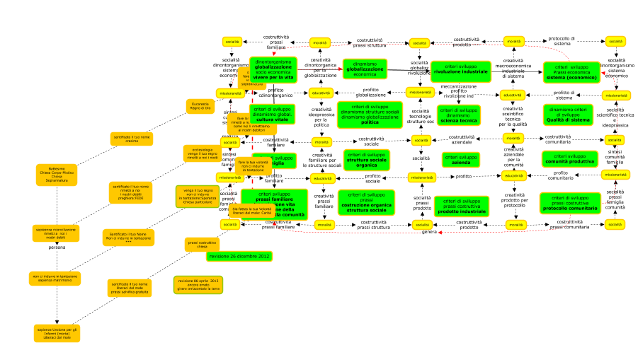
E' in questa prospettiva che il realismo dinamico si pone innanzitutto come realismo dinamico storico, fino a circoscriversi realisticamente e dunque ontologicamente alla realtà storica. Il realismo dinamico infatti non è che la realtà storica in quanto prende coscienza del suo essere e di se stessa proprio come realtà dinamica. Ma è appunto per tali ragioni che il realismo dinamico non avrebbe senso, senza tradursi in realismo dinontorganico, senza cioè prender coscienza della realtà storica come dinontorganismo ed assumersi la responsabilità di essa come realtà dinontorganica.
D'altra parte è questa la via maestra per superare qualsiasi ambiguità in riferimento all'aggettivo «dinamico» come qualifica del realismo dinamico. Il realismo dinamico infatti non solo porta ad di là di un realismo dinamico in senso puramente fenomenico, contrapponendosi a qualsiasi fenomenologia con o senza una sua assolutizzazione metafisica (o più esattamente pseudometafisica perché metafisicamente antirealistica); ma costringe se stesso ad assumere una propria autocoscienza talmente adeguata, da porlo al di fuori di ogni ambiguità ed equivoco, e da renderlo, «realisticamente», anche operativo.
Il realismo dinamico, a livello ontologico-metafisico, in tanto è «dinamico» in quanto esprime una realtà che si costruisce attivisticamente nello spazio e nel tempo in modo coerente ed univoco rispetto alla propria natura. Ora, essendo la realtà storica di natura dinontorganica, è ovvio che il realismo dinamico acquista la piena coscienza di sé ed assume la sua piena responsabilità operativa, solo traducendosi in realismo dinontorganico.
(segue)

Comunicare è facile!!!! Clicca sull'azzurro!
Vuoi segnalare un nuovo indirizzo tuo o di qualche interessato? roberto@dntt.it
Desideri essere lasciato in pace? Roberto.Roggero@poste.it
Hai suggerimenti da dare? Oppure hai bisogno di chiarimenti, informazioni, arretrati, libri,... ? info@lucacipriani.it

